7주차 과제_1
Liam(황하람)

사전 훈련된 ResNet 모델을 불러와 새로운 이미지 데이터셋 CIFAR-10을 분류

코드 | 7주차 과제.ipynb

- 사용된 데이터셋
데이터셋 이름 | CIFAR-1
전체 샘플 수 | 훈련데이터 5만개, 테스트 데이터 1만개
분류 수 | 10개

학습 전후 성능 비교표 및 시각화
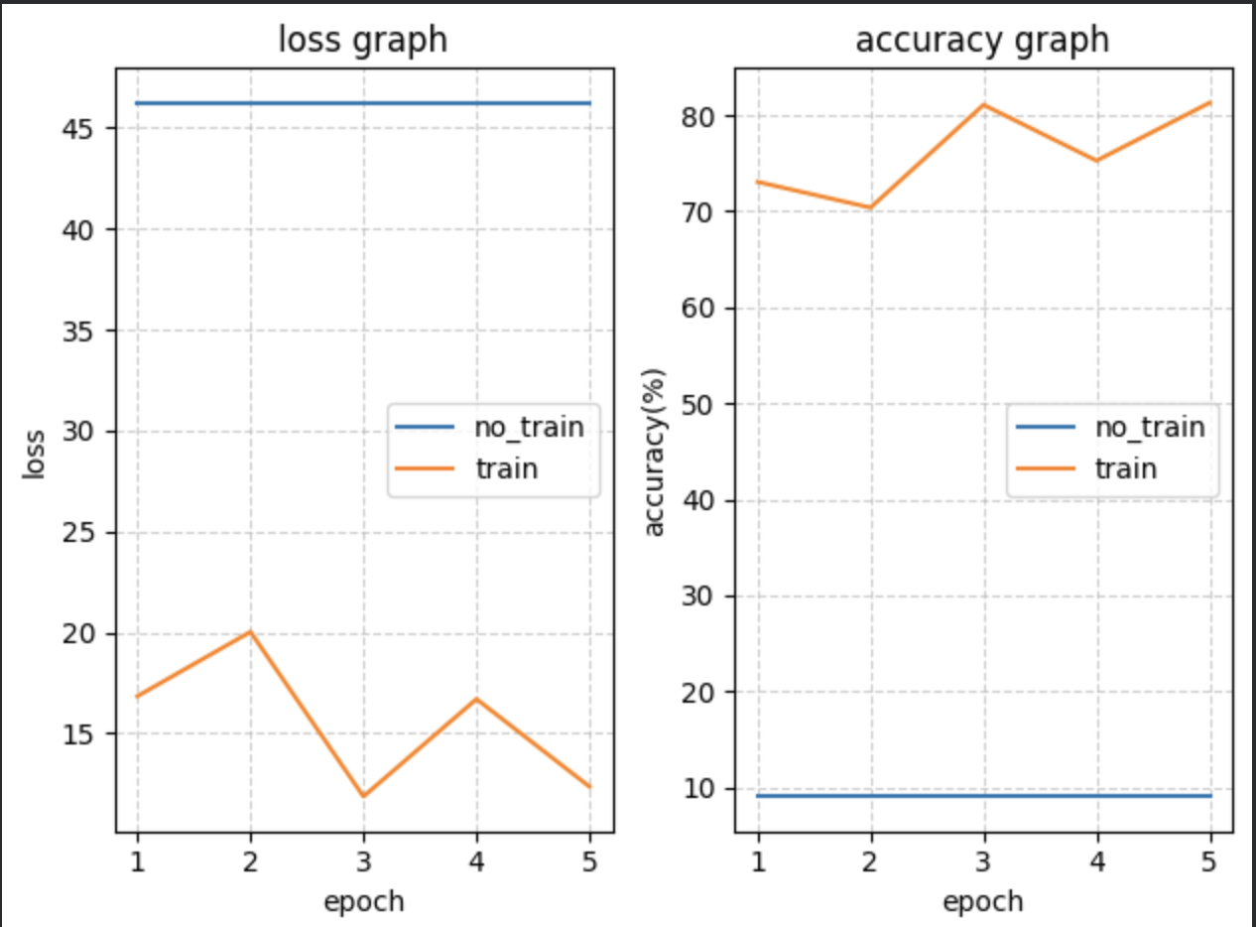

ResNet 구조적 특징(Residual Block)이 성능에 기여하는 방식 설명
- ResNet의 핵심은 Residual Block이다. 이는 입력 x를 출력 F(x) + x로 전달하는 구조로, F(x)는 잔차를 학습한다. 이 구조는 깊은 신경망에서 발생하는 기울기 소실문제를 완화하고, 네트워크를 더 깊게 쌓을 수 있도록 한다. 이를 통해 모델은 더 깊은 은닉층을 통해 더 복잡한 특징을 학습하고 성능을 향상시킬 수 있다.

Pre-trained 모델을 사용할 때 얻는 이점(빠른 수렴, 적은 데이터 요구량 등)
- 빠른 수렴: 이미 대규모 데이터셋으로 학습되어 일반적인 특징을 추출하는 능력이 뛰어나므로, 새로운 데이터셋에 대해 빠르게 수렴하여 학습 시간을 단축.
- 적은 데이터 요구량: 초기 가중치가 이미 의미 있는 특징을 학습한 상태이므로, 적은 양의 데이터로도 좋은 성능을 얻을 수 있음,데이터 수집이 어려운 분야에서 특히 유용함.
- 과적합 방지: 대규모 데이터셋으로 사전 학습된 모델은 과적합에 강한 경향을 보임.

